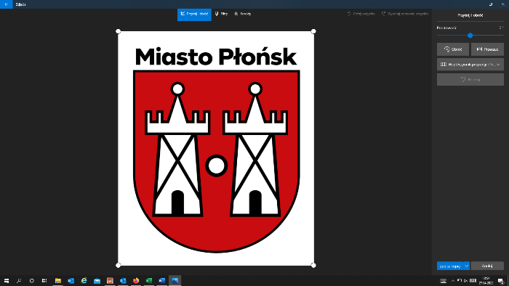**BURMISTRZ**

**MIASTA PŁOŃSK**

**Burmistrz Miasta Płońsk na podstawie art. 37 ustawy o finansach publicznych podaje do publicznej wiadomości informację o wykonaniu budżetu Gminy Miasto Płońsk za II kwartał 2025 roku.**

Wykonanie budżetu Gminy Miasto Płońsk za II kwartał 2025r. przedstawia się następująco:

|  |  |  |  |
| --- | --- | --- | --- |
| **Lp.** | **Treść** | **Plan na 2025** | **Wykonanie na 30.06.2025** |
| **1.** | Dochody | 192 449 443,15 | 98 534 067,28 |
| **2.** | Wydatki | 219 739 018,43 | 80 477 132,86 |
| **3.** | Nadwyżka/Deficyt budżetowy | -27 289 575,28 | 18 056 934,42 |
| **4.** | Przychody | 30 289 575,28 | 17 689 575,28 |
| **5.** | Rozchody | 3 000 000,00 | 500 000,00 |

Burmistrz Miasta Płońsk

/~/

Andrzej Pietrasik